


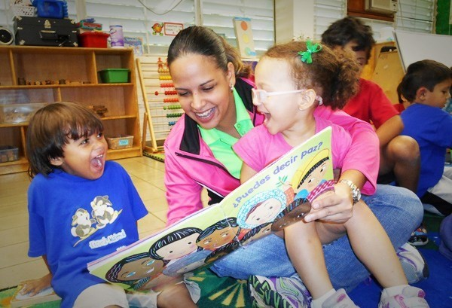
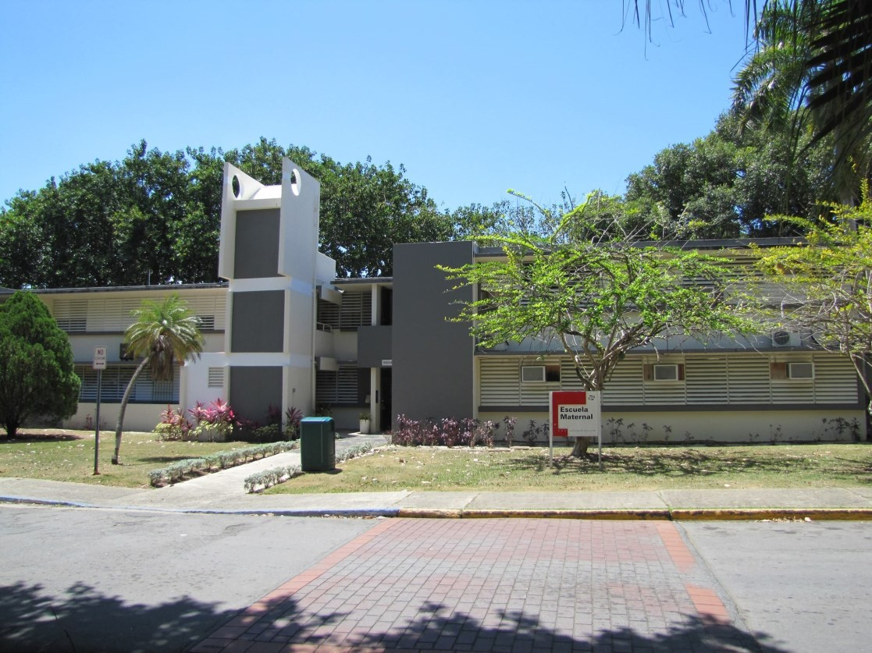
El Laboratorio de la Escuela Maternal, de la Universidad de Puerto Rico,
Recinto de Río Piedras fundada en 1947 y adscrita a la Escuela de Ecología Familiar y Nutricio n de la Facultad de Educación n, anuncia que:

Abrió las inscripciones en sus servicios para estudiantes que deseen:

·Realizar experiencias clínicas y de práctica para los estudiantes de bachillerato en Artes en Educación Preescolar.
·Realizar observaciones y práctica para estudiantes de otras facultades del Recinto y del Sistema universitario UPR; agencias gubernamentales y privadas.
El Laboratorio de la Escuela Maternal funciona con un grupo de niños (as) entre las edades de 2 años con 8 meses a 4 años con 7 meses.

Para acceder a estos servicios y solicitar mayor información, favor de comunicarse al Tel. (787) 764-0000 ext. 89174, 787-522-1330 al e-mail:
escuela.maternalrp@upr.edu; o visitar las instalaciones del Laboratorio de la
Escuela Maternal ubicada en el primer piso del edificio de la Escuela de Ecología
Familiar y Nutrición.( diagonal a la Residencia universitaria Resi-Campus) Horario para separar fechas para las visitas: lunes a viernes después de 2:00 p.m.

“Creemos que el aprendizaje es más significativo si el mismo se logra a través del juego”

